20. A Kádár-korszak jellemzői.

**A Kádár-korszak legfontosabb jellemzői**

**Konszolidáció:**

A kivégzések és bebörtönzések után a rendszer a konszolidáció (megszilárdulás) útjára lépett. Már nem volt szükség a nyílt terrorra, **a kádári szocializmus megmutathatta „emberibb” arcát is**

- A forradalom leverése, majd az azt követő megtorlások, **azt a meggyőződést erősítették,** hogy a kiépülő **kádári szocializmus még sokáig fennmarad.** Így a **lakosság többsége fokozatosan tudomásul vette**, hogy a rendszert lehetetlen megváltoztatnia. **Az emberek beletörődtek, elfogadták a rendszert.**

Ennek egyik ikonikus megnyilvánulása az 1957. május 1. felvonulás, ahol Kádár Jánost tömegek hallgatták, és éljenezték meg.

- A kádár-rendszer idején **a személyi kultusz már nem tért vissza**, a **régi rákosista vezetőket leváltották,** sokukat a kultúra világába „száműzték”.

Így került sok volt ÁVH-s például az akkor alakuló Magyar Televízióhoz.

- 1963-ban **amnesztiát** kapott sok **56-os elítélt.**

Ez komoly nemzetközi nyomásra történt meg, cserébe azért, hogy az ENSZ levette a napirendjéről a „magyarkérdést”.

- Kádár kiadta **az új jelszót: „Aki nincs, ellenünk az velünk van.”**

Ezzel a rendszer az „emberibb arcát” akarta mutatni, és valóban a rákosista borzalmas terrorhoz képest az is volt.

**-** Szerteágazó **besúgóhálózat** kiépítése. **III/III ügyosztály.**

Természetesen a rendszer félt egy újabb 56 lehetőségétől, a prominens szereplőket megfigyelték, a munkahelyeken a megbízottaknak rendszeresen „hangulatjelentést” kellett készíteniük.

**A Kádári-alku:**

- A **párt levonta 56 tanulságát**, arra jutottak, hogy **a nép számára** a megélhetés biztosítása, **az életszínvonal javítása mindennél fontosabb**. Ha az emberek érzékelik azt, hogy a mindennapi életük lassan, de fokozatosan javul, **akkor a rendszer ellen nem fognak újra fellázadni.**

Ezt úgy is fel lehet fogni, hogy a rendszer **a javuló életszínvonallal kárpótolta a népet a szabadság korlátozásáért cserébe. A hatalom célja** az volt, hogy **a lakosság politikailag passzívvá váljon.**

Az alku feltételeit a hatalom diktálta, a lakosság pedig kénytelen-kelletlen elfogadta azt. **Az emberek beletörődtek** abba, hogy ha **lemondanak a párt és a Szovjetunió bírálatáról**, az ellenzéki politizálásról, **56 emlegetéséről**, akkor **a hatalom nagyjából békén fogja őket hagyni**, a **magánéletük nyugodt lehet**, sőt **anyagilag még szerényen gyarapodhatnak is.**

Leegyszerűsítve az a kádári-alku lényege.

Az életszínvonal fejlesztés érdekében, visszafogták a bányászat és a kohászat erőltetett fejlesztését, és sokkal nagyobb hangsúlyt fektettek a **vegyipar,** **a könnyűipar és az élelmiszeripar fejlesztésére.** Szintén nagyobb hangsúly került **a szolgáltatások fejlesztésére.**

**A téeszesítés „sikere”:**

- **1959-61 között** megvalósították a **mezőgazdaság teljes kollektivizációjá**t. Egyéni parasztok millióit kényszerítették arra, hogy belépjenek a téeszekbe. **A parasztok** kényszerűen **vették tudomásul, hogy nem maradt más választásuk**. Sok-sok parasztember élete nagy tragédiájának élte meg, hogy nem folytathatta addigi egyéni gazdálkodó életét.

Ugyanakkor az is igaz, hogy **a Kádár-rendszer a parasztok számára már kedvezményeket is nyújtott:** a 60-as, még inkább a 70-es években végbement a mezőgazdaság gépesítése, ezáltal a munka a földeken könnyebbé vált, **a téesz tagok nyugdíjat és tb. ellátást kaptak**, a falvakban iskolákat, kultúrházakat építettek, de a legnagyobb kedvezmény az volt, hogy **meghagyták a háztáji gazdálkodás lehetőségét.**

A háztáji gazdálkodás lényege, hogy **a téesztagok számára**, a téeszek, **háztáji földeket biztosítottak**. Ezeken a kis parcellákon, **a téesz segítségével gazdálkodtak, az ott megtermelt dolgokat családjuk ellátására fordíthatták, vagy akár el is adhatták.**

A téesztagok, saját udvarukon **állatokat is tarthattak** (egy-két tehén, néhány sertés, baromfik), ebben szintén támogatta őket a téesz, például kedvezően juthattak takarmányhoz. A felhizlalt sertéseket, baromfit, tojást, tejtermékeket a téesztagok szabadon értékesíthették, így **jelentős pluszjövedelemhez jutottak.**

**A háztájiban megtermelt termékek, hozzájárultak a városi lakosság jobb élelmiszer ellátottságához**. Magyarországon, ellentétben sok szocialista országgal, **a Kádár-korszakban nem volt élelmiszerhiány!**

**Gulyáskommunizmus:**

- A „kádári-alkunak” megfelelően **a hétköznapi emberek figyelmét** **nem a politika** és a nemzetgazdasági kérdések **kötötték le, hanem az anyagi gyarapodás.**

**- A 70-es évektől** a háztartásokban **megjelentek** az életet megkönnyítő és a szórakozást elősegítő elektromos készülékek: **hűtőszekrény, mosógép, lemezjátszó, televízió**. Egyre több család tudott **autót, hétvégi telket** vásárolni.

- A 60-as évek végén indult és a 70-es évek első felében tetőzött az állami **lakásépítési program.** Ennek keretében **kb. 1 millió új lakást építettek fel**, többségük házgyári **panel**technológiával készült. **Vidéken** szintén sok új ház épült, ezeket hívják **„kádár-kockáknak.**

- **A mezőgazdaság a korszak sikerágazata lett**, egyes területeken (például: zöldség és gyümölcstermesztés vagy kukoricatermesztés) még **nemzetközi viszonylatban is elismerték** az eredményeit. A 70-es és 80-as években **az átlag a magyar falusiak is érezhetően jobban kezdtek élni.**

Ennek ára azonban a sok munka volt. Ekkoriban rengetegen éltek „kétlaki” életet. Főleg a fiatalok és a férfiak nagy része bejárt a városba dolgozni, majd hazaérve, és hétvégenként besegítettek a család háztáji gazdálkodásába. Ekkoriban az új házakat még kalákában barátok, rokonok segítségével építették fel.

- Az **üzletekben javult ellátás**. Élelmiszerhez és az alapvető fogyasztási cikkekhez gond nélkül hozzá lehetet jutni. **Számos termék ún. fix áras volt,** vagyis az állam nem hagyta, hogy a termékek árát a kereskedők felemeljék.

Az igazsághoz tartozik, hogy az **árubőség csak viszonylagos volt**, összehasonlítva mondjuk Romániával vagy a Szovjetunióval. **Számos termék azonban hiánycikk volt**, ezekhez csak nehezen lehetett hozzá jutni pl: farmernadrág, külföldi kozmetikumok, banán.

- A korszakban végig **általános volt a foglalkoztatottság.**

- Mindenki számára **elérhető volt az ingyenes és magas színvonalú oktatás és egészségügy.**

Általánosságban elmondható, hogy a 70-es és 80-as években **az ország lakossága jobban élt, mint sok szocialista országban,** és összehasonlíthatatlanul jobban, **mint a Rákosi-korszakban,** ezért erre a korszakra valamennyire ráillik a gulyáskommunizmus elnevezés.

**Megindul az eladósodás:**

**1973-ban kitört az „olajválság**”, aminek hatására a korszak legfontosabb energiahordozójának **az ára hirtelen többszörösére nőtt.**

A magyar gazdaság így roppant nehéz helyzetbe került, az új körülmények között sokkal több ipari terméket kellett előállítania, hogy a számára létszükségletű olajhoz hozzájusson. (Gazdasági szaknyelven azt úgy fejezzük ki, hogy romlottak a cserearányok.)

**Felsejlett a gazdasági válság lehetősége.**

A pártállami vezetés **a válság elkerülése miatt nyugati hitelek felvétele mellett döntött.**

A felvett **hitelek nagy részét** azonban **nem a gazdaság modernizálására**, és nem a termelékenység növelésére **fordították,** **hanem** jelentős részben **a lakosság életszínvonalának megtartására**, illetve **az elavult gazdasági szerkezet fenntartására.**

A **gazdasági szerkezetét modernizálni kellett volna,** például átállítani **energiatakarékos termelésre**, vagy **olyan iparágakat fejleszteni melyeknek kisebb az energiaigénye.** Próbálkozások természetesen történtek, de a valódi gazdasági átalakulás elmaradt, mert **a gazdaságot „gúzsba kötötte” a rugalmatlan tervgazdálkodás, és a KGST.**

**A magyar gazdasá**g fokozatosan **adósságspirálba került**, a hitelek törlesztésére újabb hiteleket vettek fel.

**A viszonylagos jólét ára a második gazdaság:**

Az igaz, hogy a lakosság nagy részének **javult az életszínvonala**, ám **a legtöbben** ezt csak úgy tudták biztosítani, hogy **az ún. „második gazdaságban” is dolgoztak.**

A „második gazdaság” a hivatalos, vagyis főmunkaidőn túli munkát jelentette. Erre számos lehetőség kínálkozott: ott voltak **háztáji gazdaságok,** de lehetett **fusizni és GMK-zni is.**

**Fusizásnak,** azt hívták, amikor a dolgozók **az üzem szerszámaival, rendszerint munkaidőn túl** (gyakran munkaidőben is) **maszek célra dolgoztak**. Tehát amit előállítottak az eladták, vagy elcserélték, barátokkal, rokonokkal üzletelve. Ez **hivatalosan**, természetesen **nem volt szabad**, de a vállalatok vezetői **általában elnézték.**

A **GMK,** azt jelenti, hogy a dolgozók egy gazdasági munkaközösséget hoztak létre, és **túlmunkában, a főmunkaidőn túl,** **maszek alapon** **elvégeztek** olyan **dolgokat**, amiket, a szocialista üzemek nem tudtak vagy nem akartak. Pl.: kijártak lakásokba víz és gázvezetéket szerelni, elektromos készülékeket javítani stb.

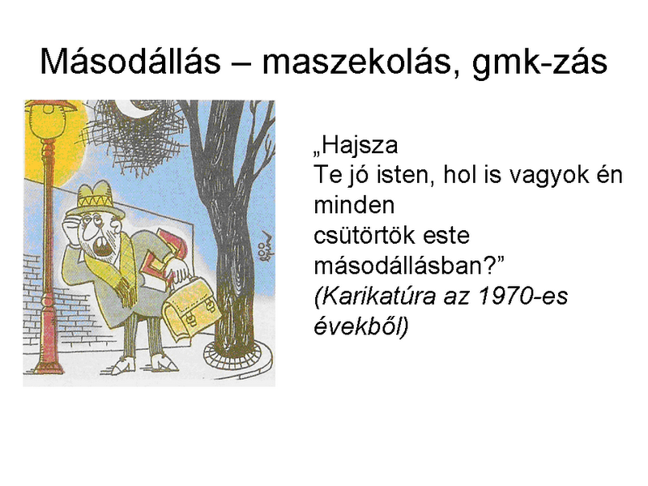

**Kultúra, a 3 T:**

A korszakban a kulturális élet irányítását **a párt felügyelte**. Leegyszerűsítve, azt mondhatjuk, hogy a 3T elve működött. Vagyis bizonyos szerzőket, filmeket, és műveket **támogattak**, másokat **tűrtek**, megint másokat **tiltottak.**